|  |  |
| --- | --- |
| Formato de seguimiento y reporte Éxito | |
| Tipo: Exitoso | |
| No. Caso de Prueba | CP_002 |
| Ciclo | 1 |
| Descripción | Validar que al ingresar un correo electrónico y contraseña correctos, el sistema debe permitir el acceso a la plataforma de estudio |
| Funcionalidad | Iniciar Sesión - Ingreso exitoso |
| Datos de la Prueba | Correo: [prueba@proteccion.com.co](mailto:prueba@proteccion.com.co)  Contraseña: 123456 |
| Resultado | Exitoso |
| Fecha Ejecución | **17/05/2020** |
| Analista de Calidad | Edison Alberto Correa Berrio |
| Sprint No. | 1 |

**Prerrequisitos**

Tener permisos de ingreso al aplicativo.  
Los escenarios de pruebas debe de estar en perfecto funcionamiento.

Debe de existir conexión a Internet para realizar las validaciones correspondientes.

**Evidencias.**

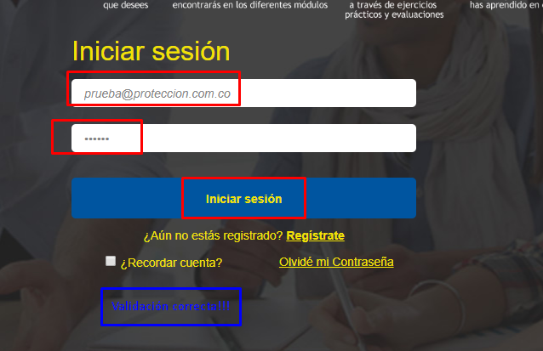

**Nota:** se sume en este ejemplo que ingresa correctamente, ya que no se cuenta con un usuario y contraseña de protección válidos.